4.1 投标分项报价表

项目编号：JZFCG-G2018152号
项目名称：7套中转站压缩设备

序号 | 名 称 | 规格  型号 | 技术  参数 | 单 位 | 数 量 | 单价 | 总价 | 产地及  厂家
1 | 垂直液压垃圾压缩设备 | LHJ100A-4 | 日处理垃圾能力：100t（按8小时计） | 套 | 7 | 343000 | 2401000 | 福建龙岩市  福建百洁环卫机械有限公司
2 | 污水排放系统 | LHJ-WS | 功率1.1kw | 套 | 7 | / | 已含 | 福建龙岩市  福建百洁环卫机械有限公司
3 | 其它装置 | / | 电源220V | 套 | 7 | / | 已含 | 福建龙岩市  福建百洁环卫机械有限公司
4 | 压缩机  操作系统 | LHJ-PLC | 人机对话界面  分级授权 | 套 | 7 | / | 已含 | 福建龙岩市  福建百洁环卫机械有限公司
5 | 挡板 | / | 优质碳钢材质 | 套 | 7 | / | 已含 | 福建龙岩市  福建百洁环卫机械有限公司
6 | 维修通道  防护网 | / | 优质碳钢材质 | 套 | 7 | / | 已含 | 福建龙岩市  福建百洁环卫机械有限公司
7 | 消杀除臭装置 | LHJ-CC | 配高压水枪 | 套 | 7 | 40000 | 280000 | 福建龙岩市  福建百洁环卫机械有限公司
8 | 铝合金  梯子 | 3m | 铝合金材质 | 套 | 7 | / | 已含 | 福建龙岩市  福建百洁环卫机械有限公司
9 | 维修车棚 | 9*12*7（m） | 铁皮瓦顶、200mm钢管立柱 | 套 | 7 | 36800 | 257600 | 福建龙岩市  福建百洁环卫机械有限公司
10 | 运输安装 | / | / | 项 | 1 | / | 已含 | 福建龙岩市  福建百洁环卫机械有限公司
11 | 其他费用 | / | / | 项 | 1 | / | 已含 | 福建龙岩市  福建百洁环卫机械有限公司
合 计 |  | 大写：人民币贰佰玖拾叁万捌仟陆佰元整 小写：¥2938600元

投标人（公章）：福建百洁环卫机械有限公司
投标人法定代表人 （或授权代表）签字：

4.3技术方案
一、工 程 概 况

垃圾中转站工程的实施流程：
生产车间土建部分施工 动力（水电）工程实施 设备基础施工 设备主机、辅机安装调试 生产车间装修 移交使用
★ 施工组织结构：
生产计划部

生产调度. 出厂产品检验计划
生产车间
品质部

施工调度. 施工标准 工作联系
进展汇报

质量/监督/检验
安装施工队
施工监督员

质量控制

★ 管理规定：
1、生产车间执行生产计划部的施工计划，组织工程实施。
2、安装施工队根据施工计划，按照企业标准要求，具体落实安装施工。
3、施工队的施工进程向生产车间汇报。
4、施工队接受施工管理人员的质量、安全管理。
5、工程质量由品质部组织验收。
二、安装施工方案

方案简述 | 责任部门/责任人 | 流 程

1．了解用户日产垃圾量及要求； | 技术人员  意向洽谈
2．了解用户站的构造和基础情况； | 营销人员
3．提供我方设备的技术资料和有关尺寸。

1．选定产品型号； | 营销人员  合同签定
2．明确产品安装、调试和交付使用所需时间。

1．提供基础建筑施工图和明确的技术要求； | 技术人员  协助设备  基础设计
2．线缆沟走向图；
3．电力线路和水路走向图。

1．将垫板和预埋螺栓发往用户； | 生产部门  指导设备  基础设计
2．指导预埋，校对各有关尺寸；
3．确定发货时间。 | 营销人员

1．对照发货清单装车； | 库管员  装车发货
2．捆绑牢固，并加盖防水油布。

1．货发后应对照清单逐件清点，并签字认可，交押货人员带回公司作结算凭证； | 安装负责人  验 货
2．及时联系吊车，保证按时卸车。

1．严格按起重安全操作规程和汽车起吊安全操作规程进行,确保安全作业； | 安装人员  卸 车
2．卸车后，必须做好设备的防盗、防潮、防火等工作。

1．严格按垃圾压缩机安装技术要求进行安装，具体步骤如下： | 安装人员  安 装
a.清理基坑。
b.将垃圾箱吊入基坑；
c.吊装四立柱；
d.吊装上顶盖，初步校正四立柱尺寸（垂直度、对角线等）；
e.装液压软管、拖链、硬管、连泵站；
f.启动泵站，伸出油缸，装压头；
g.校各尺寸；
h.配焊立柱拉杆；
i.电器放线、校各动作、往返20次、校尺寸；
j.装水路喷雾，降尘系统；
k.装排污系统；

1．严格按《垃圾压缩机操作规程》进行调试； | 安装人员  调 试
2．记录下相关数据。

1．按色调设计方案喷漆； | 安装人员  涂 装
2．安装商标及文告。

1．严格接调试规范进行调试，记录下相关数据，由售后服务人员进行监测； | 安装人员  复 调
2．实际操作，连续压3车垃圾不得出现异常现象。

1．要求用户派2名有一定电工基础知识、责任心较强的人为机手，进行培训； | 安装人员  培 训  售后人员
2．将说明书上的操作规程节录下来，连同办事处电话、售后服务工程师姓名及电话悬挂于站内醒目处。

1．培训完成，由营销、售后人员与用户按产品交接清单进行交接，安装部负责人进行监定； | 售后人员  交 接  安装负责人
2．售后服务工作从即日起按供销合同执行，保证设备的正常运转。

三、施工计划及流程

（一）施工计划

我公司中标后，认真贯彻公司制定的质量保证措施，精心组织生产，将选派经验丰富、技术过硬的员工到现场进行设备安装调试，确保设备交货期交付使用，可同时进行多台安装。
签订合同后，我公司即刻提供垃圾中转站基础施工图，并免费提供预埋件。
采购方确定施工地点后，我公司可派技术员到施工现场进行技术交底和指导地坑放线、布筋。基础施工完毕，我公司派人员进行复尺检查。
基础养护期过后，我公司即刻进行安装。在合同规定时间内安装调试完毕，然后验收交付使用。

（二）流程

施工现场技术交底/指导基础施工
设备安装
设备调试

设备试运行
设备移交使用
四、施工质量保证措施及安全保证措施

（一）质量保证措施
1、质量保证措施流程图
总经理
采购部
品质部
制造厂
研发部
外协标准件
原材料
总工程师
副总经理

营销、售后
质检

加 工

装 配

总 装

互检
调 试
验收
合格产品

2、公司严格执行ISO9001质量管理体系认证的要求，建立起完整的质量保证体系，确保外协、加工、制造、装配、吊装、调试每一道工序均符合优良标准。
3、建立营销部、研发部一体化的快速高效的技术反应机制，及时满足用户对个性化产品的质量要求。
4、成套产品出厂按企业标准Q/LYHJ 003-2007《垂直式垃圾压缩机》进行检验。
5、我公司对生产的每台设备均做出厂前的整机试验。

（二）施工安装安全保证措施

1、严格执行公司有关安全生产、安装、调试等操作管理条例。
2、公司制定了安全突发应急措施，安全考评措施。
3、公司制定并落实以安装队长为安全第一责任人制度，并将责任人报甲方监督执行。
4、严格划分施工作业区及安全休息区，并做到有警示标志。
5、上班前对安装工器具进行安全检查，对工人的安全防护服、帽、鞋落实到位。

五、调试与验收

（一）调试时间

设备安装结束后12小时内开展。

（二）调试内容

1、设备的分系统分别单独进行调试与试机。
2、设备系统进行总调与试机。
3、空载试验：按企业标准Q/LYHJ 003-2007《垃圾压缩机》总装调试工艺进行，确保各功能部件动作协调。
4、试压缩垃圾块：按照垃圾压缩工艺进行，并按设计检测标准进行检测。

（三）验收内容

1、我司交货前对产品作出全面检查和对验收文件进行整理，并列出清单，作为采购方收货验收和使用的技术条件依据，检验的结果随货物交采购方。
2、货物运抵现场后，采购方依据招标文件上的技术规格要求和国家有关质量标准在3个工作日内组织初步验收，并制作验收备忘录，签署验收意见。初步验收不合格的不予签收。
3、采购方对我司提供的货物在使用前进行调试时，我司负责安装并培训采购方的使用操作人员，并协助采购方一起调试，直到符合技术要求，采购方才做最终验收并签署验收意见。
4、对大型或技术复杂的货物，采购方邀请国家认可的专业检测机构参与初步验收及最终验收，并由其出具质量检测报告。
5、 验收时我司必须在现场，验收完毕后作出验收结果报告。验收费用由我司负责。

供应商：福建省百洁环卫机械有限公司 （盖单位公章）
日期：2018年11月07日

4.5 售后服务方案
1．服务宗旨
（1）本公司始终遵循“高新技术创品牌，优质优价拓市场；诚信服务保满意，科学管理增效益。”的质量方针，为您解除后顾之忧。
（2）“用户至上，服务第一”是我公司的服务理念，以全方位热忱、尽责的服务确保您的满意。
（3）“急用户之所急、想用户之所想”思想已灌输至公司每一位员工，使您放心、大胆使用我公司的产品。
（4）本公司坚持“以人为本、以质为基”的服务宗旨，切实解决客户的问题，保证产品体验，是我公司一贯的作风，严控产品质量、服务质量的制度，是我公司生存的基础。
2．服务体系
（1）本公司已通过ISO9001和ISO14001 以及OHSAS18001职业健康安全管理三项体系认证，售后服务严格按照标准要求建立售后服务体系，并形成了以此为基础的“产品使用手册”和“产品三包手册”体系文件，运行过程严格按照文件要求执行。
（2）由公司副总经理分管销售和售后服务工作，下设“售后维修部”统筹售后维修业务。
（3）在全国各片区设立售后维修网站，形成了网络保障体系，提供快捷服务和及时技术跟踪指导。
３．售后服务承诺及内容、措施
我公司本着“立志于环卫、服务于环卫、为环卫事业作贡献！”的精神，严格遵循“用户至上，服务第一”的服务理念，特此承诺如下：
如我公司中标，将在漯河市的售后服务网点，针对本项目开通绿色维修通道，实行优先服务，并提供24小时售后服务，保证做到随时待命，及时处理，优先处理的绿色服务。
具体服务内容及措施如下：
a、保修期内的售后措施：
1、定期巡检：随时跟踪设备的使用状态，及时处理设备使用时的技术问题，及时上报设备使用的情况，并形成记录文件备案，如有问题及时上报采购人知情，并及时解决。
2、响应时间：在使用过程中发生故障，我方在接到通知后，立即响应，先采取电话、网络等远程措施，及时解答用户的疑问，若急需现场支持，当地维修中心2小时内到场处理，小问题当场解决，一般故障6小时内解决，大问题24小时总部人员支援处理，保证用户使用。
b、保修期外的服务收费：
1、一般问题，不需要人员到场更换配件的情况，提供技术资料支援，不收取费用。
2、特殊问题，必须更换设备配件，无需安装服务的，仅收取配件成本费用，如需上门安装调试的，除收取交通费外，免收服务费。
24小时服务热线电话：0597-2791168。
4、质保期和免费保修期
（1）货物的质量保证期为自货物通过最终验收起24个月，在质保期内，因人为因素出现故障外，我方对货物出现的质量及安全问题负责处理解决并承担一切费用。
（3）货物免费保修期为质量保证期满后24个月，因人为因素出现的故障不在免费保修范围内。对超过保修期的货物终生维修，维修时只收部件成本费。
5.备品备件、易损件
公司总部在全国各省设立一级备件供应商，产品使用地级市内设立二级配件服务商，保证终身提供产品所需的配件、易损件供应，价格按当期市场价格的95折扣优惠供应采购人。
6．回访制度
（1）公司总部的定期回访制度；产品交接后，总部每个周期进行一次电话回访、每个季度派人员到现场检查一次。了解产品使用和保养情况，并进行技术指导。
（2）公司总部的用户满意度调查制度；总部客服人员每年进行一次满意度调查，了解用户对产品质量和服务质量的满意情况。
（3）我们开通了 0597-2791168 服务热线电话设立供需沟通渠道。
（4）公司已在河南省漯河市内设维修服务站，实行本地化的售后服务，并配备专业售后服务人员及设备，办事处、维修站联系方式如下：
网点地址： 河南省漯河市源汇区五一路北段受降路农贸市场
售后服务人员： 郭文海 联系电话： 18105971997
电话： 0597-2791168 电子邮箱：lyhj366@163.com

供应商：福建省百洁环卫机械有限公司 （盖单位公章）
日期：2018年11月07日

4.5.1技术服务承诺

◆ 初期服务
向采购人提供完整的设备技术资料，采购人有权委托我国相关具有检验资质的部门、单位、机构针对中标货物的精度、性能进行检验。其检验结果将作为验收标准的组成部分之一。

◆ 中期服务
●若我司中标，将严格依据投标文件所做承诺履行职责，如有违约，采购人有权根据协议、合同采取措施保证本次采购货物的顺利进行，并相应追究违约方的违约责任。
●按合同签订时间：按合同签订发货时间，准时准确将设备安全、完好地送达采购人指定地点交货。
●在设备调试期间，我公司将选派工程师以上技术人员到现场，保证不虚报各项技术指标，若所提供的设备性能及设备指标不能达到招标文件要求及投标响应文件的承诺和相关技术规范、行业规定等技术要求，直至验收交付使用。

◆ 后期服务
●设备交接前，我司服务人员将对设备进行认真检查和调试，并将结果记录反馈回我司存档，确保设备处于良好的使用状态。根据购销合同和设备交接清单的内容，服务人员会认真、逐项完成我司设备与采购单位的交接，确保准确无误。
●现场操作指导，进行实践操作，对本公司设备使用方法及日常使用中所需注意安全事项进行说明。
●实地进行演示，介绍本公司设备的操作方法，介绍设备日常维护保养方法和注意事项。
●结合设备的结构实地说明各部件的功能，发生故障的表现现象以及解决方法。
●让采购单位相关工作人员进行实际操作，并现场加以指导和理论疑难解答。
●定期或不定期地就设备使用、保养、维护给予技术指导；根据试运行状态，结合采购单状况，对设备进行现场调整，以保证设备性能完全满足采购单位实际作业要求；探讨并提出设备管理方面的建议。

4.5.2技术培训服务

为了使用户有关人员对我方提供的设备能够正常操作和维护，设备交付时，我公司将对用户进行集中免费操作培训，以教会用户操作为准，确保设备处于良好的使用状态。

★ 培训对象：

现场操作人员、现场管理人员、设备维修保养人员，（具体人员由用户确定）。培训分为理论部分和实际操作部分。

★ 培训目的：

使被培训人员能够胜任本公司产品全部操作、维护、保养以及一般故障原因的分析和处理，使被培训人员能熟练地完成对设备的各项操作使用及常规的维护工作。

★ 培训内容：

由公司选派工程技术人员对设备的操作规程、工作原理、维修、保养要点及可能出现的故障预防及处理进行授课。
    - 能了解设备的主要性能和工作原理，产品结构特点等。
    - 熟悉产品安全操作规程和注意事项。
    - 熟练掌握设备的操作程序和使用，维护方法。
    - 操作人员能独立排除一般的故障。
    - 维修人员能独立判断故障和处理常见故障。

具体培训内容如下：
序号 | 培训内容 | 时间安排
1 | 产品结构、性能及工作原理：  上午由技术人员对产品结构进行现场剖析，使操作者和本地维修人员对设备的各个部件功能有直观的认识。  下午有技术人员对设备的工作原理进行简单讲解，让操作者和本地维修人员对设备有更加深入的了解。 | 0.5天
2 | 产品安全操作规程：  在每个压缩站内悬挂产品安全操作规程，先由技术人员现场进行操作演示，演示完由操作者进行操作，技术人员在旁进行监督指导，发现问题，及时纠正。 | 0.5天
3 | 常见故障的判断、排除和日常维护：  常见故障的判断、排除，技术人员通过模拟压缩机平常容易出现的故障，进行现场排除，再由操作者和维修人员进行模拟、排除故障，如行程开关不到位时的解决方法。  日常维护，技术人员对于压缩设备及转运车需要注意的问题进行讲解，如液压油多久更换、哪些部件需要经常进行保养等问题。 | 0.5天
4 | 设备的使用跟踪指导：设备正常使用后我司技术人员在压缩站内进行跟踪指导。  （1）操作者在正常使用过程中是否存在不正确的操作方式，操作流程是否正确，及时发现问题，及时纠正。  （2）设备压力是否正常，噪音是否正常?  （3）设备各个开关、按钮是否正常？  （4）排污、喷雾系统是否正常运行？ | 0.5天

★ 培训方法：

可以利用教材（中文）和图文音像以及面对面的方式等多种形式对培训人员进行集中讲解，使得被培训人员对所使用的设备的原理、结构情况、性能特点有一个较为全面的了解，介绍产品进口件的维护保养方法，以及零配件的获得渠道和程序，并在实地现场操作时予以具体的说明。

★ 培训费用：

参加培训（维修）人员的工资、住宿伙食费由用户负责。我司派驻培训人员的一切费用由我司承担，并承诺培训期间免收培训费。

★ 培训要求:

参加培训人员应具备一定的文化素质，最好具有高中或以上文化学历。培训期间应准时到课，不得无故缺勤，以免影响课程，上课应做好笔录。

供应商名称：福建省百洁环卫机械有限公司 （盖单位公章）
日期：2018 年 11月 07 日

4.5.3售后服务承诺

根据采购单位要求，结合投标产品销售的实际情况，我公司承诺货物的质量保证期为自货物通过最终验收起24个月，在质保期内，因人为因素出现故障外，我方对货物出现的质量及安全问题负责处理解决并承担一切费用。货物免费保修期为质量保证期满后24个月，因人为因素出现的故障不在免费保修范围内。对超过保修期的货物终生维修，维修时只收部件成本费。

◆ 对提供的产品在质量、技术等方面做出如下承诺：

1、我方提供的货物是全新的、未使用过的，并完全符合强制性的国家技术质量规范和招标文件规定的质量、规格、性能和技术规范等的要求。
2、我方提供的货物经正常安装、正常运转和保养，在其使用寿命内具有符合质量要求和产品说明书的性能。在货物质量保证期之内，我方对由于设计、工艺或材料的缺陷而发生的任何不足或故障负责。
3、根据采购方按检验标准自己检验结果或委托有资质的相关质检机构的检验结果，发现货物的数量、质量、规格与合同不符；或者在质量保证期内，证实货物存在缺陷，包括潜在的缺陷或使用不符合要求的材料等，采购方尽快以书面形式通知我方。我方在收到通知后7日内免费维修或更换有缺陷的货物或部件。如果我方在收到通知后7日内没有弥补缺陷，采购方可采取必要的补救措施，但由此引发的风险和费用将由我方承担。
4、 严格按国家、行业有关标准和本公司企业标准组织生产，保证其各项指标检测达到国家规范要求，其安全性能符合国家及行业标准要求。
5、我公司保证提供油泵、油缸等主要精密部件的配置采用国内外企业生产的知名品牌产品，龙岩山力液压有限公司生产，液压工作站为山西榆次液压件有限公司生产，高压泵为山西榆次明泰压缩机械有限公司生产的叶片泵，电气控制系统为德国西门子技术。
6、 原材料和外协外购件严格按照本公司质量管理体系《监督和测量控制程序》和相应的标准进行检验验收后，方可接收入库或领用。

◆ 整机生产制造严格按照如下程序和质量保证措施进行：

1、我公司的管理、开发、设计、生产、检验和试验及售后服务全过程均按ISO9001质量管理体系运作。
2、严格合同评审程序，依据国标确定采购单位对产品的技术需求，可提供满足采购单位要求的企业能力的证明材料。
3、规范设计质量，从设计输入至设计输出、设计更改，均完全执行设计控制程序，采用CAD辅助设计及微机管理系统，从面保证设计质量。
4、 执行生产过程控制程序，使用进口高精度设备加工制造，其加工、检测手段完备，操作人员技能熟练、工艺文件齐全，生产过程始终处于受控状态，确保产品的制造质量。
5、 检测手段先进，检测项目完全按国标及有关要求执行，并详细记录检测结果。
6、 明确产品贮运方法，确保产品贮运状态良好，符合顾客要求。
7、根据顾客在使用过程中的服务需求，我公司制定和实施售后服务控制程序，其中包括提供必要的专用工具或设备、功能使用说明书、系统网络连接图、装配图、监控系统各组件原理接线图、备品备件、技术支持和维护服务等，针对产品故障、缺陷情况及时采取纠正和预防措施。
8、建立产品信息反馈系统，监控分析产品在整个寿命期内的质量状态，满足顾客对产品的技术、质量要求，包括安全性和可靠性要求。保证信息反馈及时、准确有效。

◆ 安装调试及验收按照如下程序和质量保证措施进行：

1、我方在货物发运前对其进行满足运输距离、防潮、防震、防锈和防破损装卸等要求包装，以保证货物安全运达采购方指定地点。使用说明书、质量检验证明书、随配附件和工具以及清单一并附于货物内。
2、我方在货物发运手续办理完毕后24小时内或货到甲方48小时前通知采购方，以准备接货。
3、货物在交付采购方前发生的风险均由我方负责。
4、货物在规定的交付期限内由我方送达采购方指定的地点视为交付，我方同时需通知采购方货物已送达。
5、我方交货前对产品作出全面检查和对验收文件进行整理，并列出清单，作为采购方收货验收和使用的技术条件依据，检验的结果随货物交给采购方。
6、货物运抵现场后，采购方依据招标文件上的技术规格要求和国家有关质量标准在三个工作日内组织初步验收，并制作验收备忘录，签署验收意见。初步验收不合格的不予签收。
7、采购方对我方提供的货物在使用前进行调试时，我方负责安装并培训采购方的使用操作人员，并协助采购方一起调试，直到符合技术要求，采购方才做最终验收并签署验收意见。
8、对大型或技术复杂的货物，采购方应邀请国家认可的专业检测机构参与初步验收机最终验收，并由其出具质量检测报告。
9、验收时我方在现场，验收完毕后作出验收结果报告。验收费用由我方负责。
10、我方根据采购方要求，分期分批将货物运送至指定地点，并进行调试及培训。
11、根据采购方按检验标准自己检验结果或委托有资质的相关质检机构的检验结果，发现货物的数量、质量、规格与合同不符；或者在质量保证期内，证实货物存在缺陷，包括潜在的缺陷或使用不符合要求的材料等，采购方尽快以书面形式通知我方。我方在收到通知后7日内免费维修或更换有缺陷的货物或部件。如果我方在收到通知后7日内没有弥补缺陷，采购方可采取必要的补救措施，但由此引发的风险和费用将由我方承担。

供应商名称：福建省百洁环卫机械有限公司 （盖单位公章）
日期：2018 年 11月 07 日

4.5.4售后服务内容
1．服务宗旨
（1）本公司始终遵循“高新技术创品牌，优质优价拓市场；诚信服务保满意，科学管理增效益。”的质量方针，为您解除后顾之忧。
（2）“用户至上，服务第一”是我公司的服务理念，以全方位热忱、尽责的服务确保您的满意。
（3）“急用户之所急、想用户之所想”思想已灌输至公司每一位员工，使您放心、大胆使用我公司的产品。
2．服务体系
（1）本公司已通过ISO9001和ISO14001以及OHSAS18001职业健康安全管理三项体系认证，售后服务严格按照标准要求建立售后服务体系，并形成“设备安装调试管理办法”和“产品三包维修管理办法”体系文件，运行过程严格按照文件要求执行。
（2）由公司副总经理分管销售和售后服务工作，下设“售后维修部”统筹售后维修业务。
（3）在全国各片区设立售后维修网站，形成了网络保障体系，提供快捷服务和及时技术跟踪指导。
３．售后服务具体内容、解除故障的时间
本着“立志于环卫、服务于环卫、为环卫事业作贡献！”的精神，严格遵循“用户至上，服务第一”的服务宗旨，在各地设立维修中心、配件供应站，如我公司中标，我司在漯河市设立维修及配件站，实行本地化维修服务，提供24×7×365全年上门服务。
在使用过程中发生故障，我方在接到甲方通知后在2小时内到达甲方现场，6小时内解除故障。24小时内维修完毕。（所供产品，终身提供服务机配件）。
24小时服务热线电话：0597-2791168。
4、质保期和免费保修期具体内容
（1）快捷反应的技术保障，提供及时的服务保障。
（2）货物的质量保证期为自货物通过最终验收起24个月，在质保期内，因人为因素出现故障外，我方对货物出现的质量及安全问题负责处理解决并承担一切费用。
（3）合同项下货物免费保修期为质量保证期满后24个月，因人为因素出现的故障不在免费保修范围内。对超过保修期的货物终生维修，维修时只收部件成本费。

（4）交货地点：采购人指定地点
交货时间：合同签订后，接到采购人通知30个日历天内安装调试完毕；
（5）付款方式：
1、支付方式：银行转账。
2、支付时间及条件：经验收合格后于4个月内付合同金额总价款的90%，剩余10%满一年无质量问题一次付清。
5.备品备件及耗材等要求
在质保期内，因人为因素出现故障外，我方对货物出现的质量及安全问题负责处理解决并承担一切费用。货物免费保修期为质量保证期满后24个月，因人为因素出现的故障不在免费保修范围内。对超过保修期的货物终生维修，维修时只收部件成本费。所供产品，终身提供服务机配件。
6．回访制度
（1）设立定期回访制度。产品交接后，售后维修部每个星期进行一次电话回访、每个月派出维修人员到现场检查回访一次。了解产品使用和保养情况，并进行技术指导。销售人员每年进行一次用户满意度调查，了解用户对产品质量和服务质量的满意情况。
（2）设立定期售后交流会。售后服务人员定期召开交流会，共同交流同户反馈意见以产品存在的问题，并与生产技术部、质量管理部共同讨论处理、解决，制订改进方案。
（3）我们开通了 0597-2791168 服务热线电话设立供需沟通渠道。
（4）公司已在河南省漯河市内设立办事处及维修服务站，实行本地化的售后服务体系，并配备专业售后服务人员及设备所需配置，办事处、维修站联系方式如下：

驻 漯河市办事处地点： 河南省漯河市源汇区五一路北段受降路农贸市场
售后服务人员： 郭文海 联系电话： 18105971997
驻驻马店市维修点地点： 驻马店驿城区交通局西段蓝山四季726房
售后服务人员： 王辉 联系电话： 13938385213
监督电话： 0597-2791168 传真： 05972791566 电子邮箱：lyhj366@163.com

供应商名称：福建省百洁环卫机械有限公司 （盖单位公章）
日期：2018 年 11月 07 日

4.5.5当地常驻售后服务站证明

a、房屋租赁合同
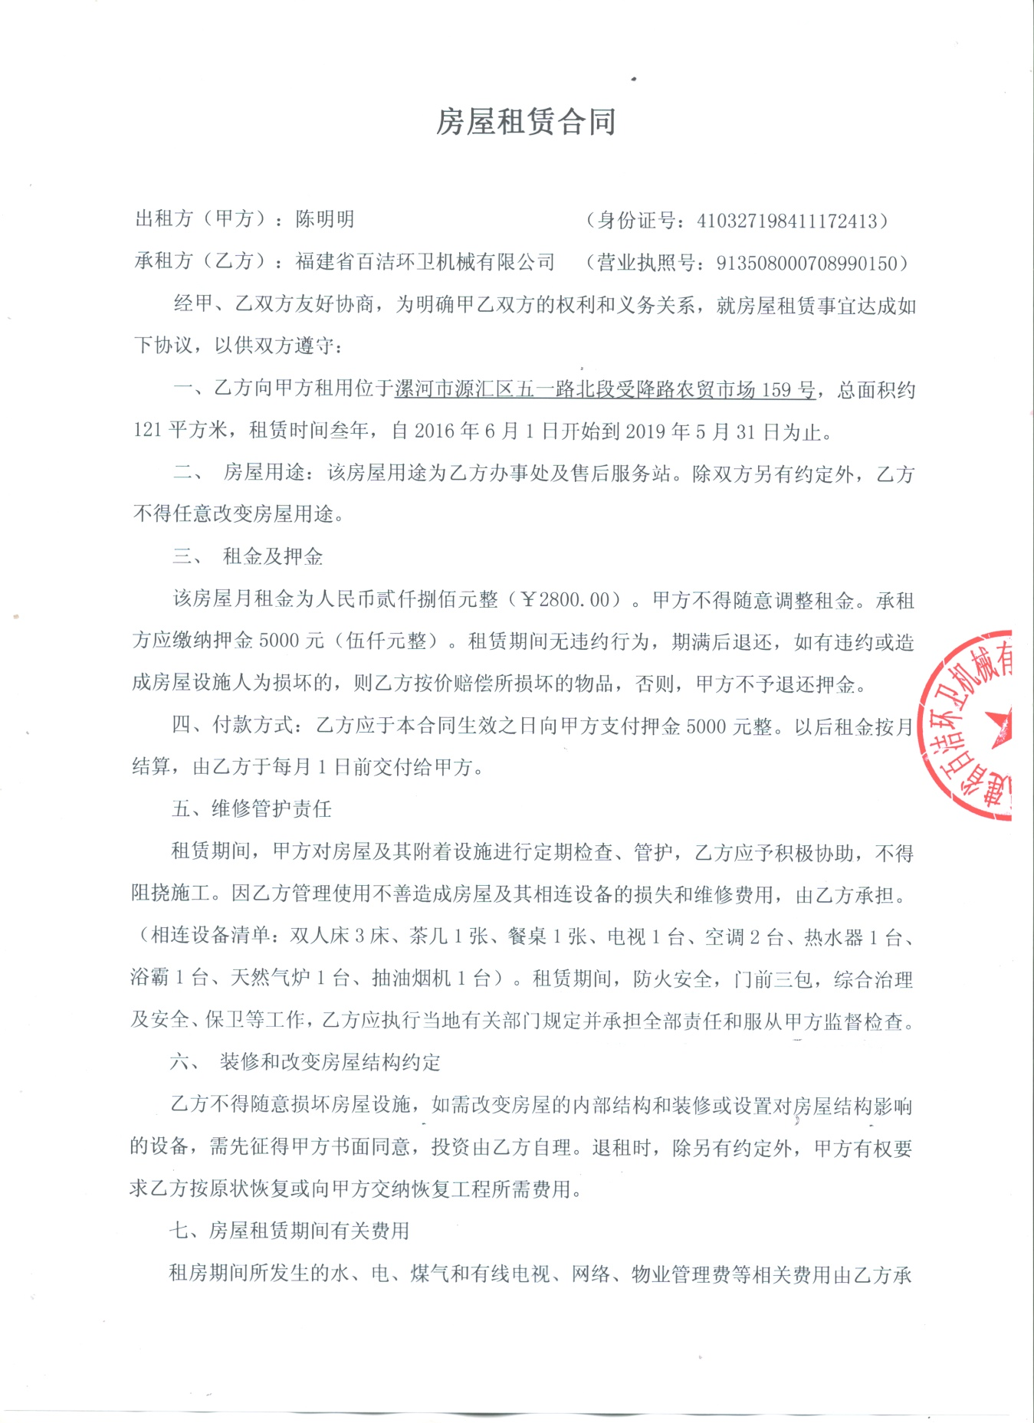

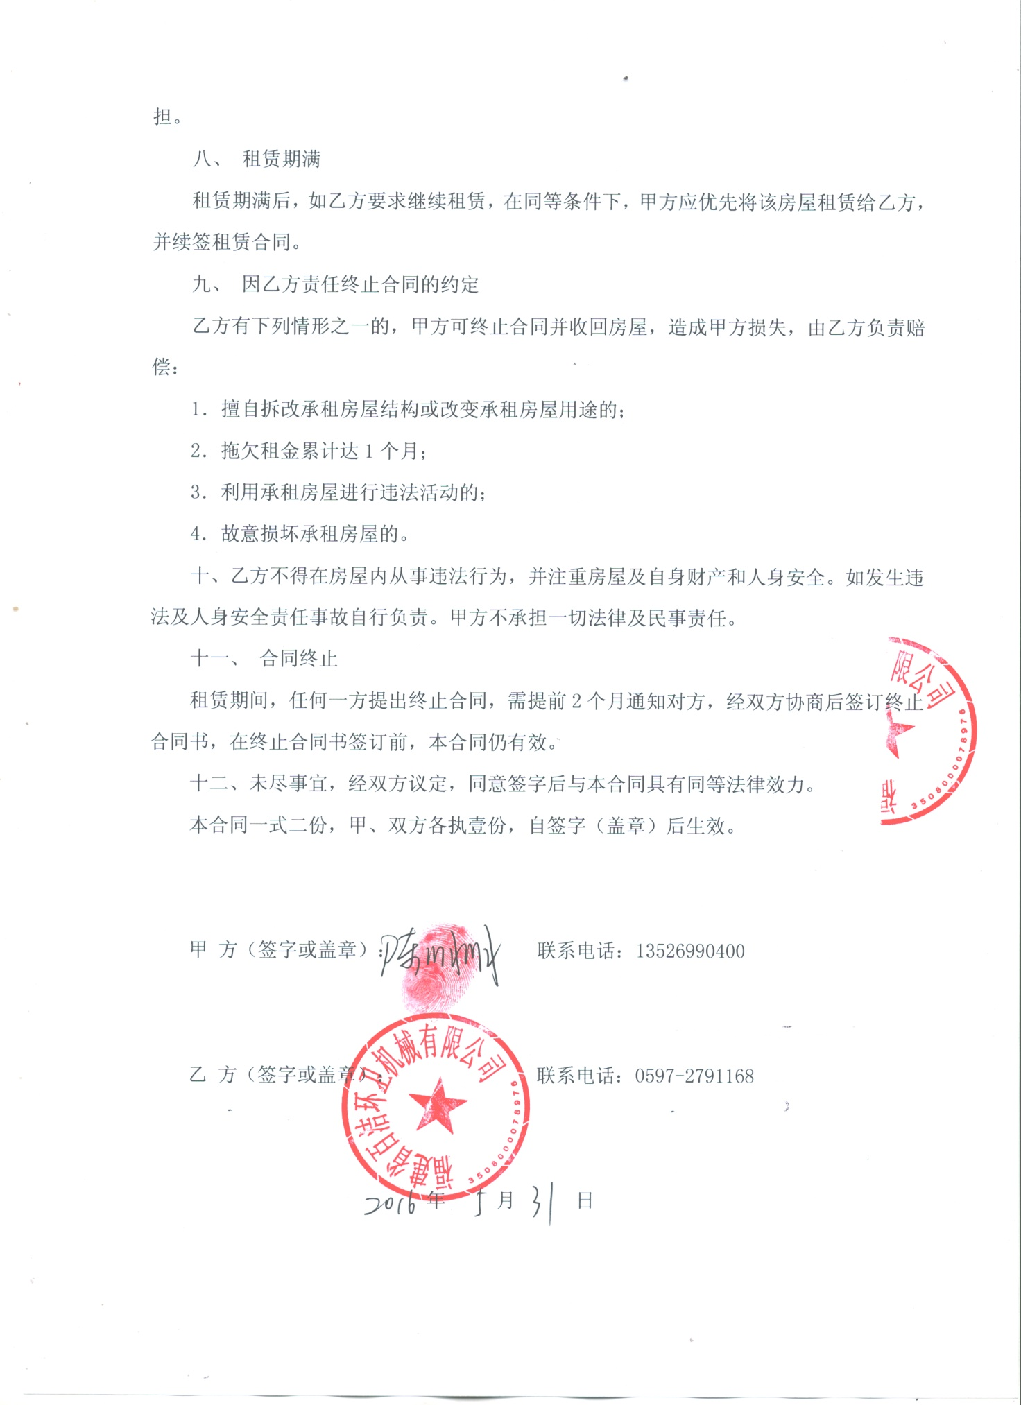

b、售后维修协议
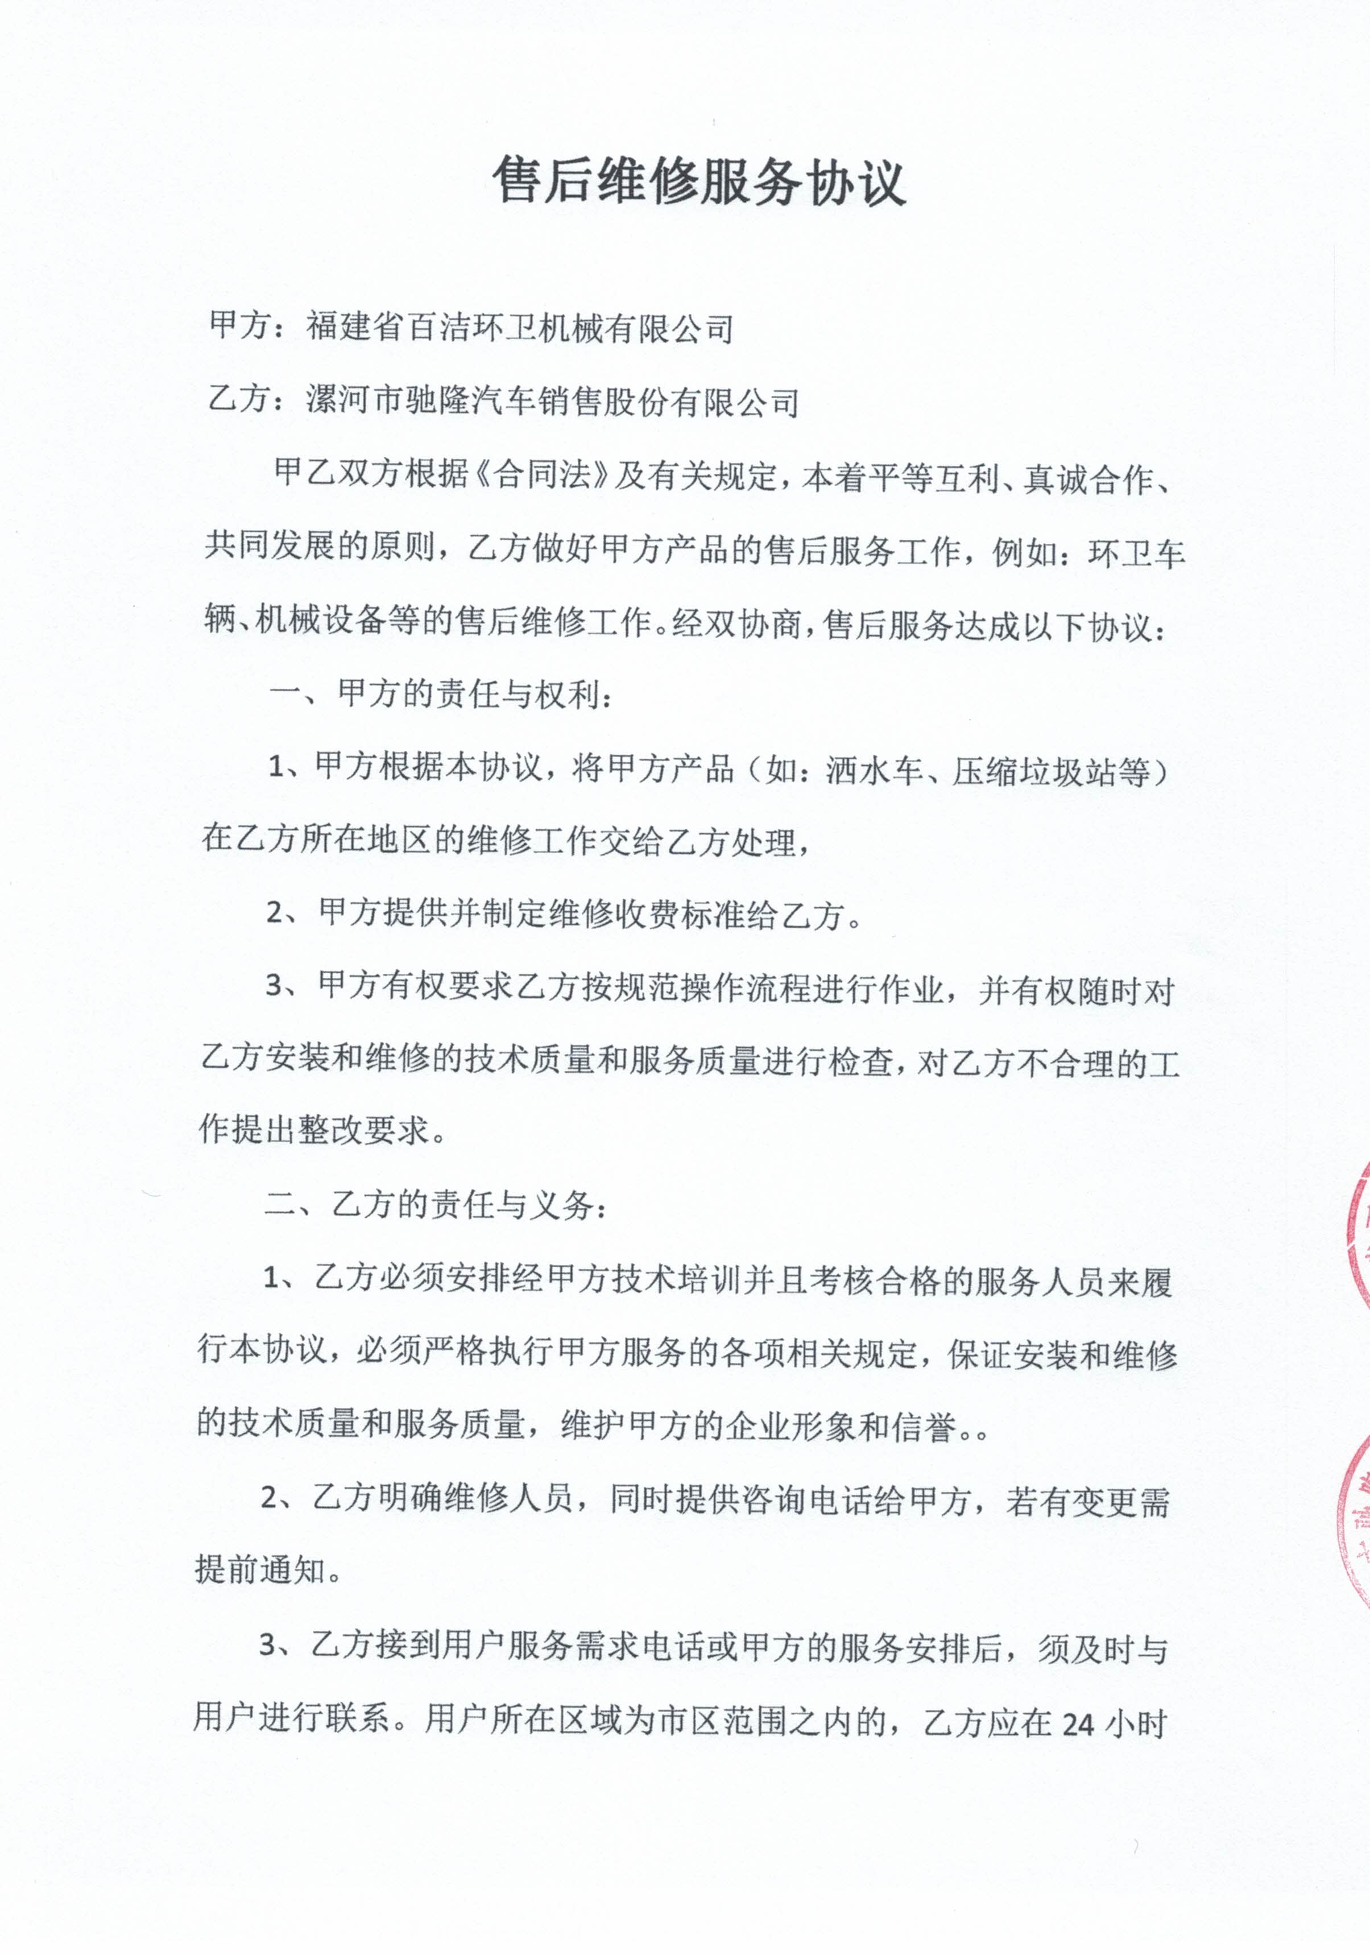
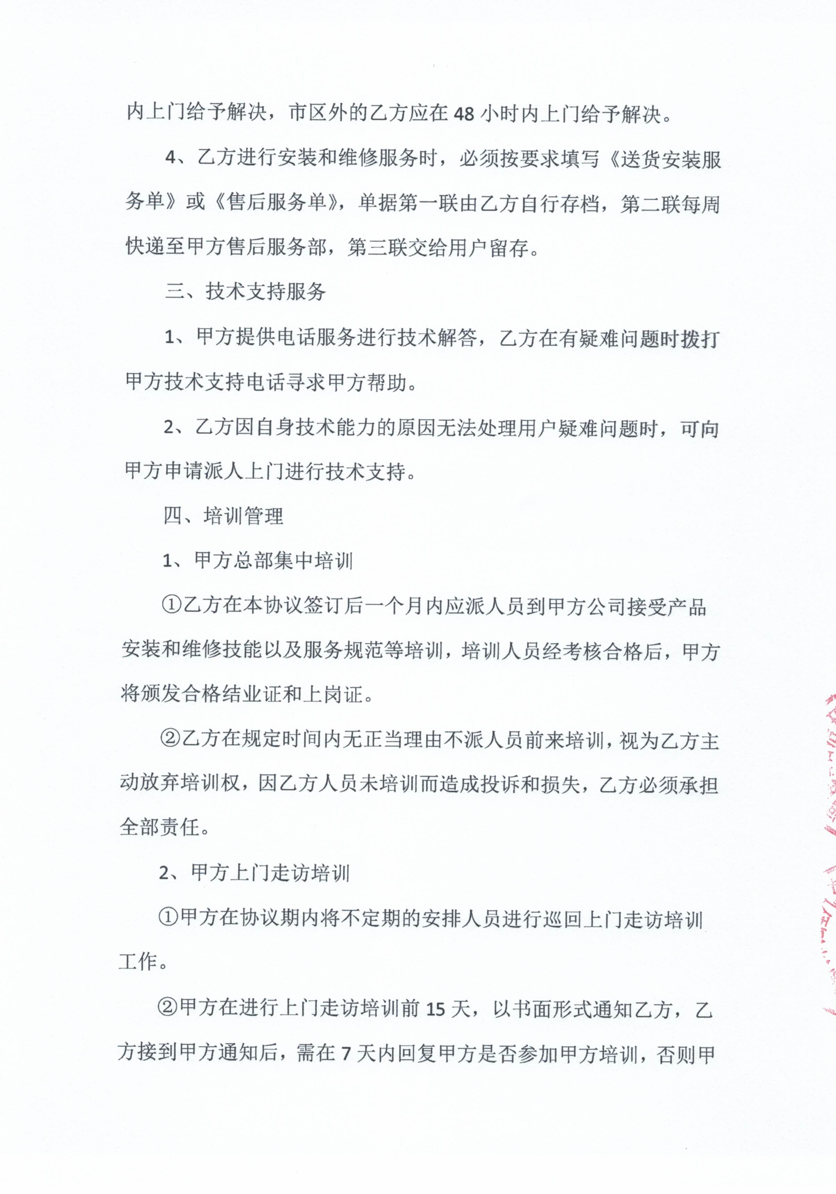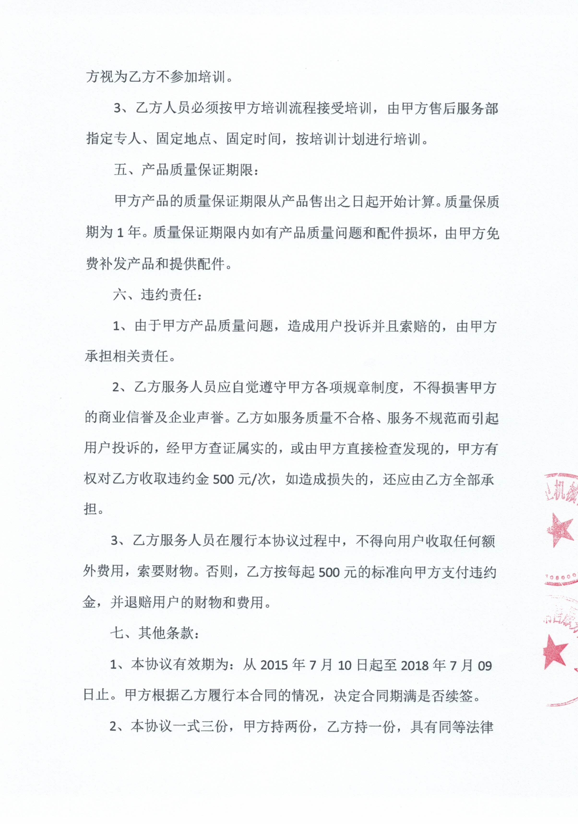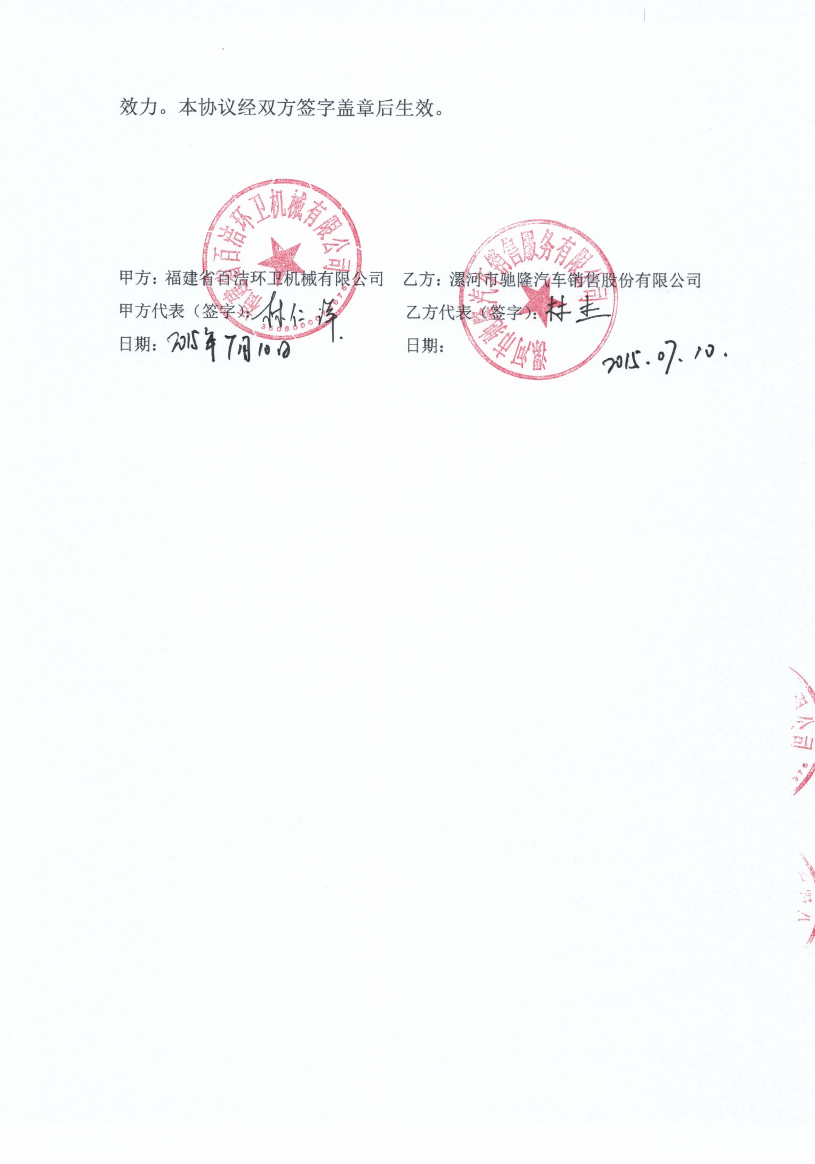

c、售后维修点的营业执照
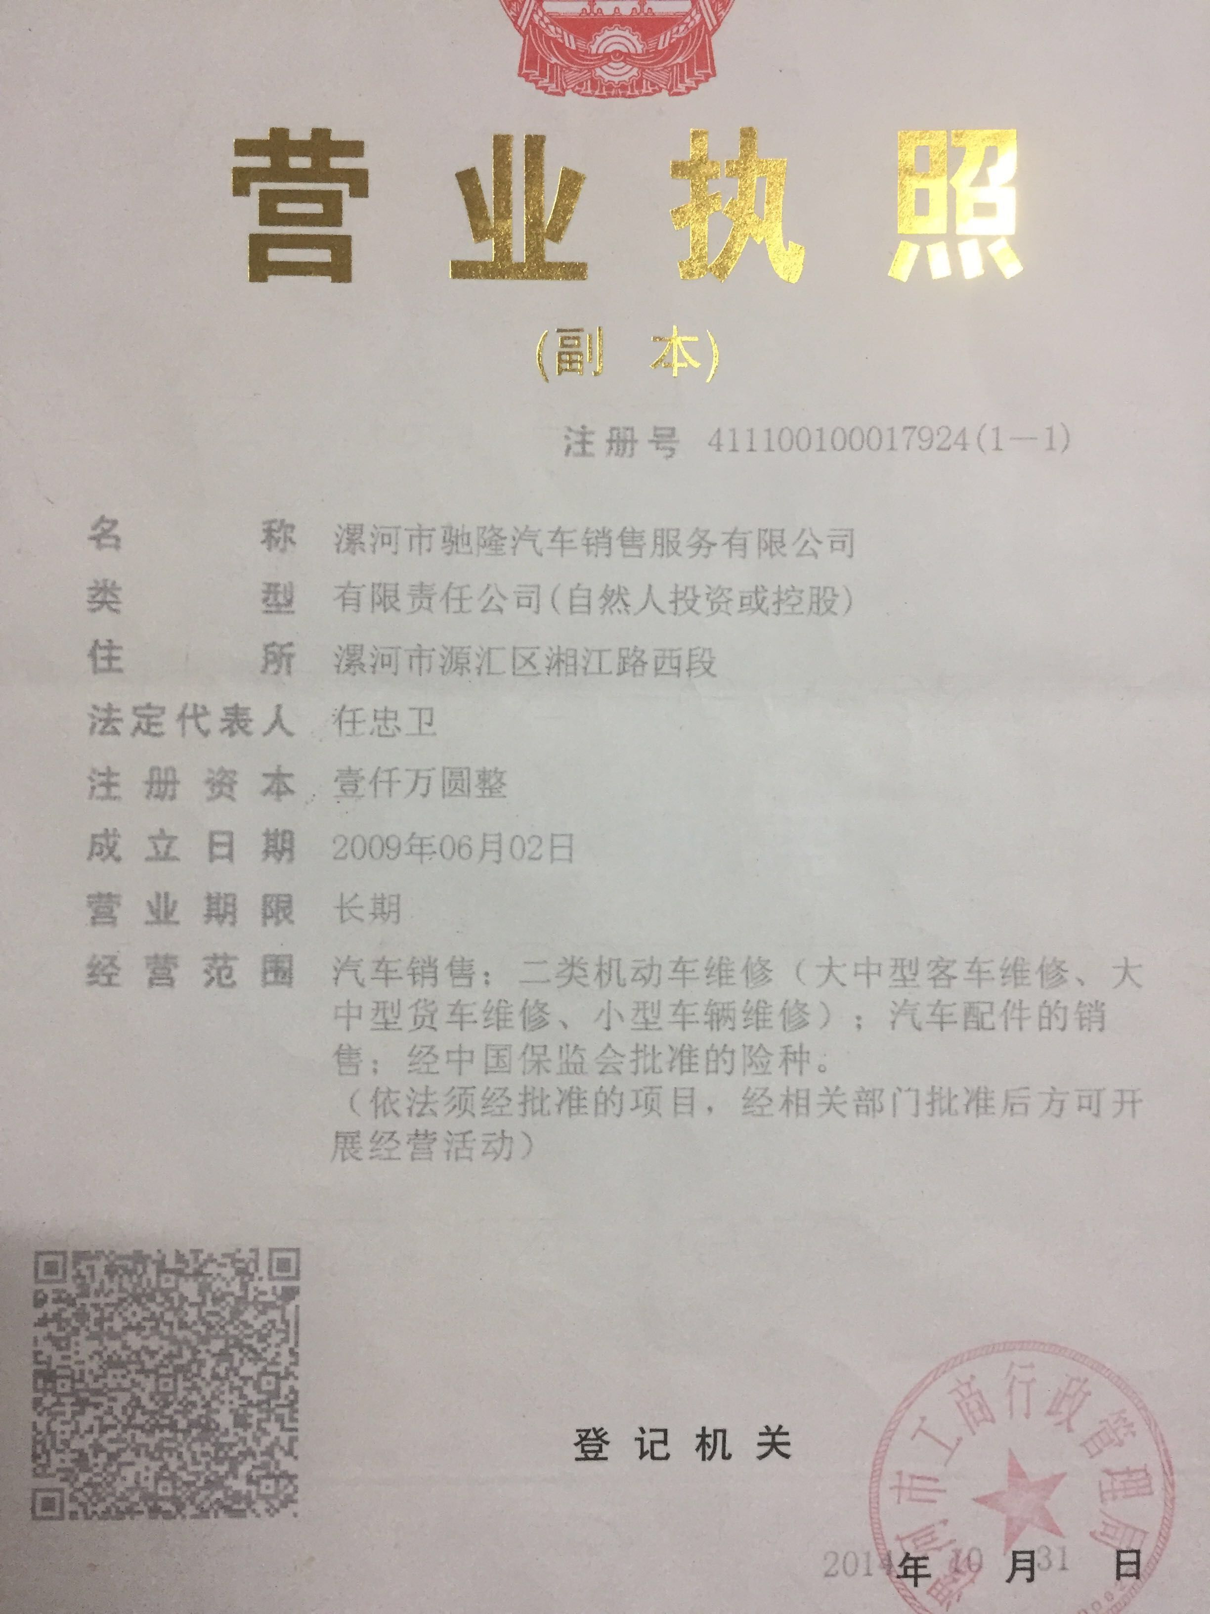

d、专职维修人员及备件库
部分售后技术人员表
序号 | 姓名 | 职称 | 学历 | 从事专业 | 备注
1 | 陈金木 | 高级工程师 | 本科 | 汽车改装设计与维修 | /
2 | 曾广标 | 工程师 | 本科 | 机械设计与制造 | /
3 | 廖毅峰 | 工程师 | 本科 | 机械设计与制造 | /
4 | 付金秀 | 工程师 | 大专 | 机械设计与制造 | /
5 | 陈椿荣 | 工程师 | 大专 | 电气控制与设计 | /
6 | 巫村峰 | 工程师 | 大专 | 机械制造技术与生产管理 | /
7 | 巫仟贵 | 工程师 | 大专 | 汽车改装设计与维修 | /
8 | 林木华 | 高级技师 | 中专 | 模具制造工艺 | /

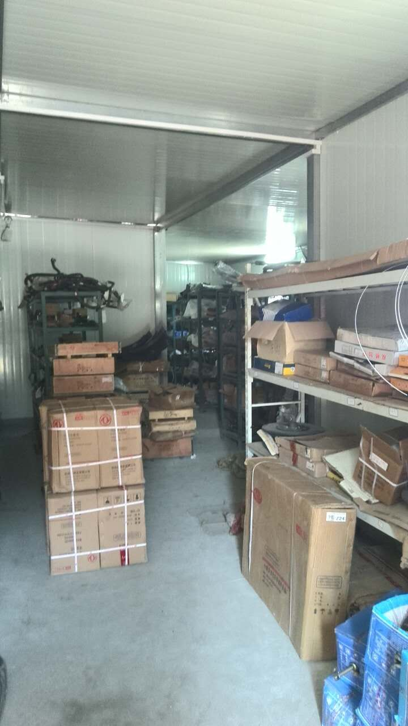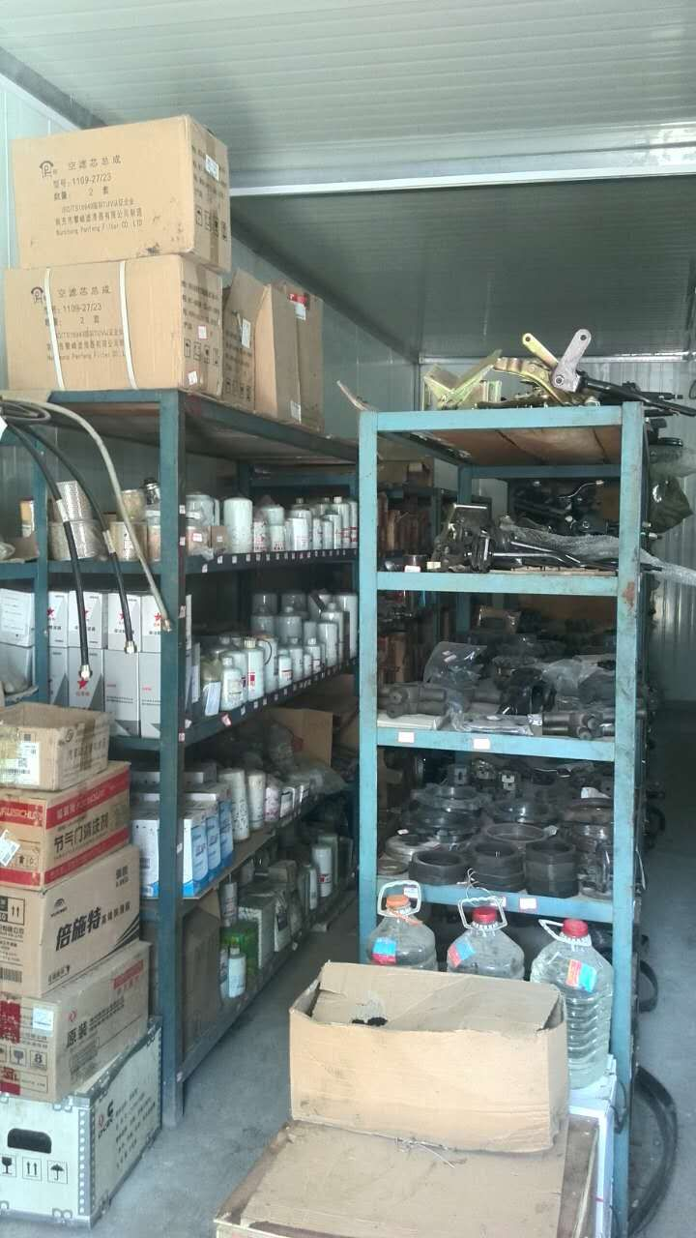

供应商名称：福建省百洁环卫机械有限公司 （盖单位公章）
日期：2018 年 11月 07 日

e、全天24小时上门服务承诺
1、质量保证：我公司保证本次所投标的产品均为厂家原包装，符合国家质量认证中心3C认证标准要求，提供产品技术资料(包含产品目录、使用说明书、合格证及使用指南);
2、供货安装时间及技术培训：我司在本次招标采购中若中标，在接到中标通知书后与用户签订采购合同后，接到采购人通知30个日历天内安装调试完毕，而且提供的所有产品负责免费送货、安装、调试，直至设备正常运行。同时，我公司还负责向用户培训设备的使用操作和简单维护，并于客户签订售后服务协议，以保障客户利益。
3、保修期：我公司对本次招标供货有效期内所提供的所有产品连同配件上门保修2年，提供上门服务，无需用户送修，并提供终身技术服务支持和维修。在设备使用期间的耗材均按市场最优惠价格供应，不收取上门服务费等。
4、响应时间：我公司对本次招标供货有效期内所提供的所有产品，坚持每月定期回访，巡回检查及保养以延长设备的使用寿命。保修期内，产品若发生故障，我公司在接到用户报修信息后，2个小时内到达维修现场并到位检修，市外用户4个小时内到达维修现场并到位检修，在8个小时内修复。特殊情况在24个小时内无法修复的，我司将提供备用设备给客户免费使用。保修期内因设备性能故障检修多次仍不能正常使用的，我司将无偿更换新设备。在超出保修期后，如产品发生故障，我公司可派技术员免费上门服务,如需更换配件，配件均按市场最优惠价格供应。
5、服务工作时间：对本次招标供货有效期内所提供的所有产品，我公司坚持每周7天，每天24个工作小时全天候服务。
6、我公司保证所提供的所有消耗材料均为原装正品，决不提供替代品牌耗品或假冒伪劣耗品，以确保设备的良好运转。

供应商名称：福建省百洁环卫机械有限公司 （盖单位公章）
日期：2018 年 11月 07 日

